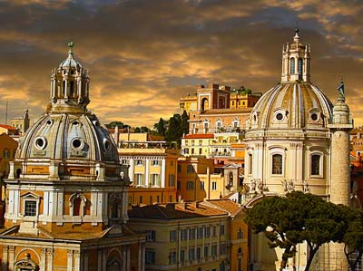
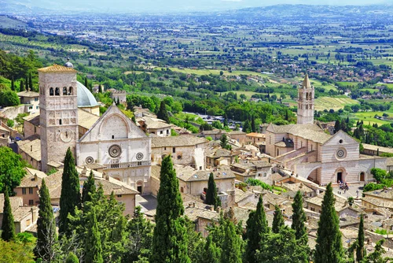
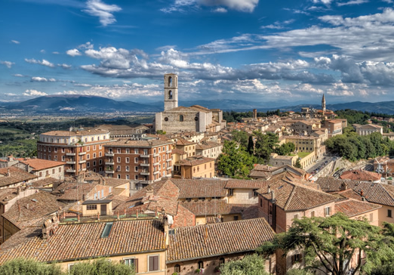
LA RUTA FRANCISCANA: Italia
8 Días / 7 Noches

Itinerario de viaje
1° DÍA – INICIO DE VIAJE / ROMA
Llegada a Roma y traslado al hotel. En función del horario de su vuelo posible tiempo libre.
Cena y alojamiento en Roma.
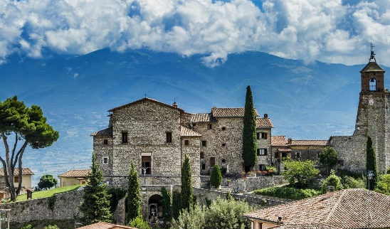
2° DÍA – ROMA / REITI / ASIS
Desayuno. Salida hacia el Valle de Rieti, en cuyos alrededores se encuentran los conventos franciscanos de Fonte Colombo, donde tomaremos el primer contacto con la vida del santo. Continuamos hacia Greccio, donde San Francisco preparó, según la tradición, el primer Pesebre Navideño en 1223. Almuerzo. Por la tarde continuamos con dirección a Asís.
Cena y alojamiento en Asis.
3° DÍA – ASIS / LA VERNA / PERUGIA / ASIS
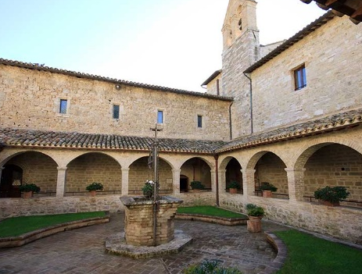
Desayuno. Visitaremos todos los lugares que tienen que ver con los franciscanos: la Basílica de San Francisco, donde se encuentra la Tumba de San Francisco, la Basílica de Santa Clara y el convento de San Damián. Almuerzo. Por la tarde visitaremos la Porciúncula en Santa María de los Ángeles, uno de los lugares más sagrados, ya que fue la primera iglesia construida por el propio San Francisco. Regreso al Hotel y resto de tarde libre.
Cena y alojamiento en Asis.

4° DÍA – ASIS / LA VERNA / PERUGIA / ASIS
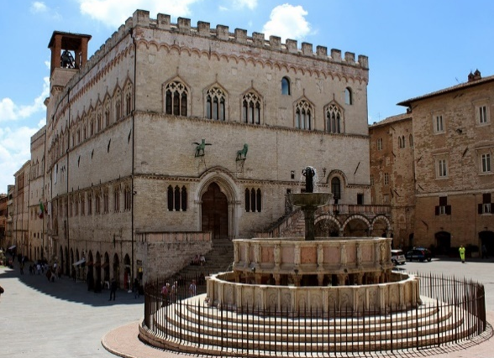
Desayuno. Por la mañana saldremos hacia la comarca del Casentino, uno de los lugares más recónditos de La Toscana inmerso en uno de los bosques naturales más extensos de Italia. En este bellísimo entorno encontraremos el Santuario de la Verna, fundado por San Francisco en el mismo lugar donde recibió los estigmas de Cristo. El santuario alberga ropas y enseres del santo, capillas y ermitas. Después de la visita saldremos hacía Perugia, capital de la región umbra, donde conoceremos lo más destacado: Catedral de San Lorenzo, Palacios del Prior y del Capitán, la medieval Fontana Maggiore, la Puerta Augusta, la fortaleza Rocca Paolina, etc. Regreso al hotel de Asís.
Cena y alojamiento en Asís.
5° DÍA – ASIS / ROMA
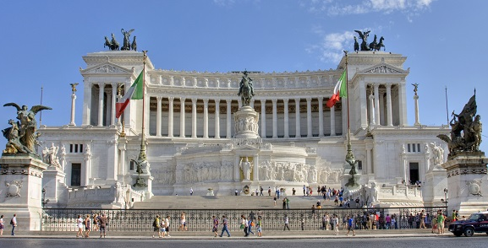
Desayuno. Salida a Roma. A la llegada haremos la visita de las Catacumbas y después la Basílica de San Pablo Extramuros para entrar por la Puerta Santa. A continuación, visita panorámica: la Plaza de Venecia con el monumento a Vittorio Emanuel II, la Colina del Capitolio, la Avenida de los Foros Imperiales, los restos del Palacio Imperial, el Coliseo (exterior), el Arco de Constantino, el interior de la Basílica de San Pedro Encadenado con el Moisés de Miguel, etc.
Cena y alojamiento en Roma.
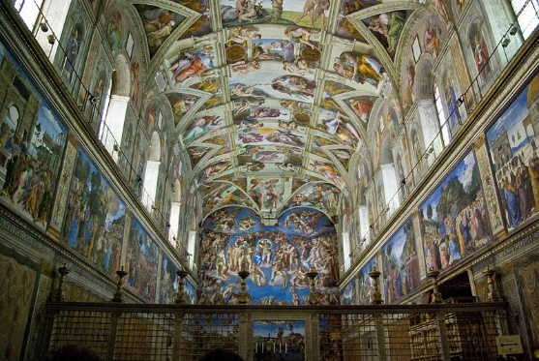
6° DÍA – ROMA
Desayuno. Visita del Estado Vaticano con los Museos Vaticanos, la Capilla Sixtina, obra maestra de la pintura universal y la Basílica de San Pedro con su Puerta Santa. Por la tarde realizaremos la visita al interior de la Catedral de Roma, San Juan de Letrán y la Basílica de Santa Maria la Mayor, para así completar la entrada a las cuatro Basílicas Mayores por sus Puertas Santas.
Cena y alojamiento en Roma.
7° DÍA – ROMA
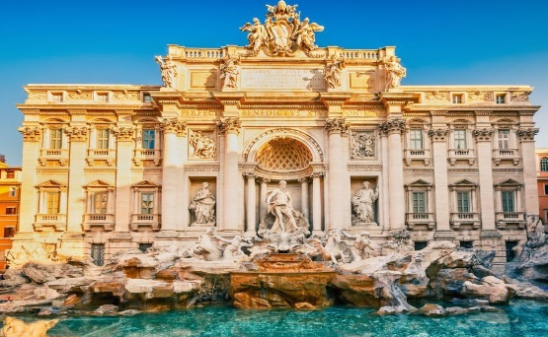
Desayuno. Por la mañana saldremos hacia el Vaticano para asistir a la Audiencia Papal. En caso de que el Papa no esté en el Vaticano, realizaremos una visita a la Iglesia de San Clemente. Por la tarde realizaremos la visita de la Roma Barroca donde conoceremos las fuentes y plazas más emblemáticas de la ciudad: la plaza Navona, el Panteón, la Fontana de Trevi, etc.
Cena y alojamiento en Roma.
8° DÍA – ROMA /FIN DE VIAJE
Desayuno. Tiempo libre hasta la hora del traslado al aeropuerto para salir con dirección a su ciudad de destino.

Fin de nuestros servicios

Extensión
A San Giovanni Rotondo

8° DÍA – ROMA / MONTE SANT´ANGELO / SAN GIOVANNI ROTONDO
Desayuno. Salida hacia el Monte Sant Angelo, con la gruta de San Miguel Arcángel. Visita del Santuario donde conocerán la Capilla de la reconciliación, las Criptas y el Museo Devocional. Continuación hacia San Giovanni Rotondo, donde vivió el Beato Pío de Pietrelcina.
Cena y alojamiento. En San Giovanni Rotondo.
9° DÍA – SAN GIOVANNI ROTONDO
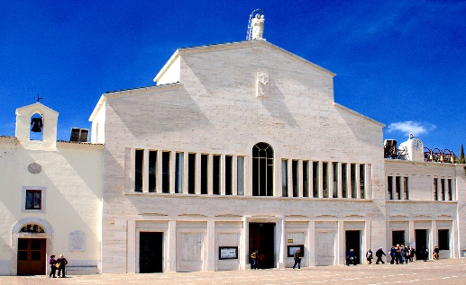
Desayuno. Tiempo libre hasta la hora del traslado al aeropuerto para salir con dirección a su ciudad de destino. Visita de los lugares relacionados con Padre Pío: el Convento de los padres Capuchinos, la Iglesia de Nuestra Señora de Las Gracias, la Cripta donde se encuentra la Tumba del Padre Pío, la Iglesia Nueva y el Viacrucis monumental. La celebración de la Eucaristía ocupa el centro de la vida del peregrino por lo que podrán participar de la Eucaristía en la Iglesia de los Padres Capuchinos donde durante años celebró el Padre Pío.
Cena y alojamiento en San Giovanni Rotondo.
10° DÍA – SAN GIOVANNI ROTONDO / LANCIANO / ROMA
Desayuno. Salida hacia Lanciano, pequeña ciudad medieval donde se encuentra desde hace más de doce siglos el primero y más grande de los milagros Eucarísticos que podremos conocer cuando visitemos la Iglesia de San Francisco. Continuación A Roma. Traslado al hotel.
Cena y alojamiento en Roma.
11° DÍA – ROMA /FIN DE VIAJE
Desayuno. Tiempo libre hasta la hora del traslado al aeropuerto para salir con dirección a su ciudad de destino.

Fin de nuestros servicios

